ATIVIDADES RETROATIVAS PERIODO INTEGRAL
ACOMPANHAMENTO DE LINGUA PORTUGUESA E LEITURA 1 ANO A
PROFESSORA: Fábia Roberta e Natalia Rodrigues
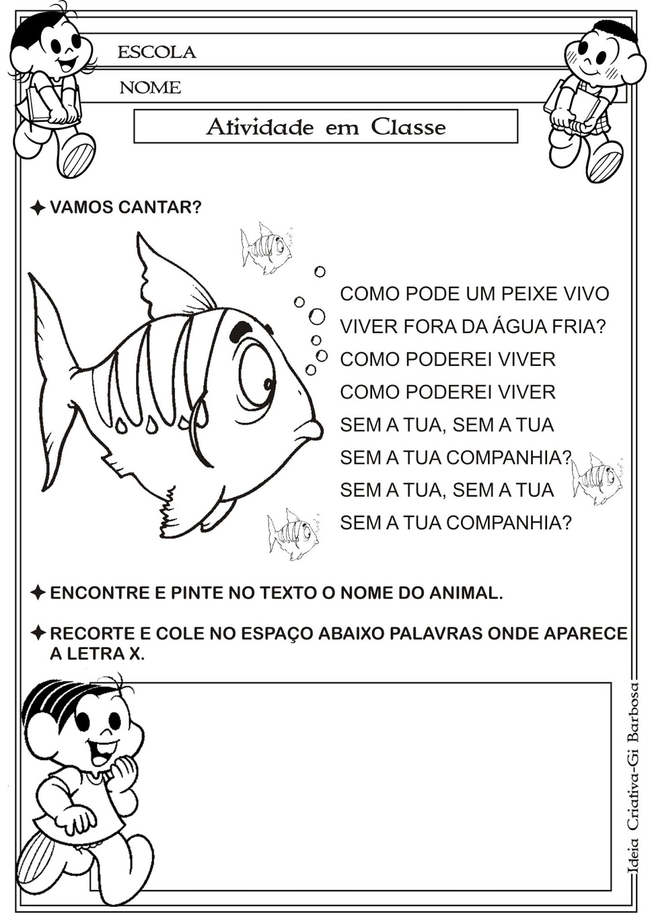

ATIVIDADES RETROATIVAS PERIODO INTEGRAL
ACOMPANHAMENTO DE LINGUA PORTUGUESA E LEITURA 2 ANO A
PROFESSORA: Fábia Roberta e Natalia Rodrigues
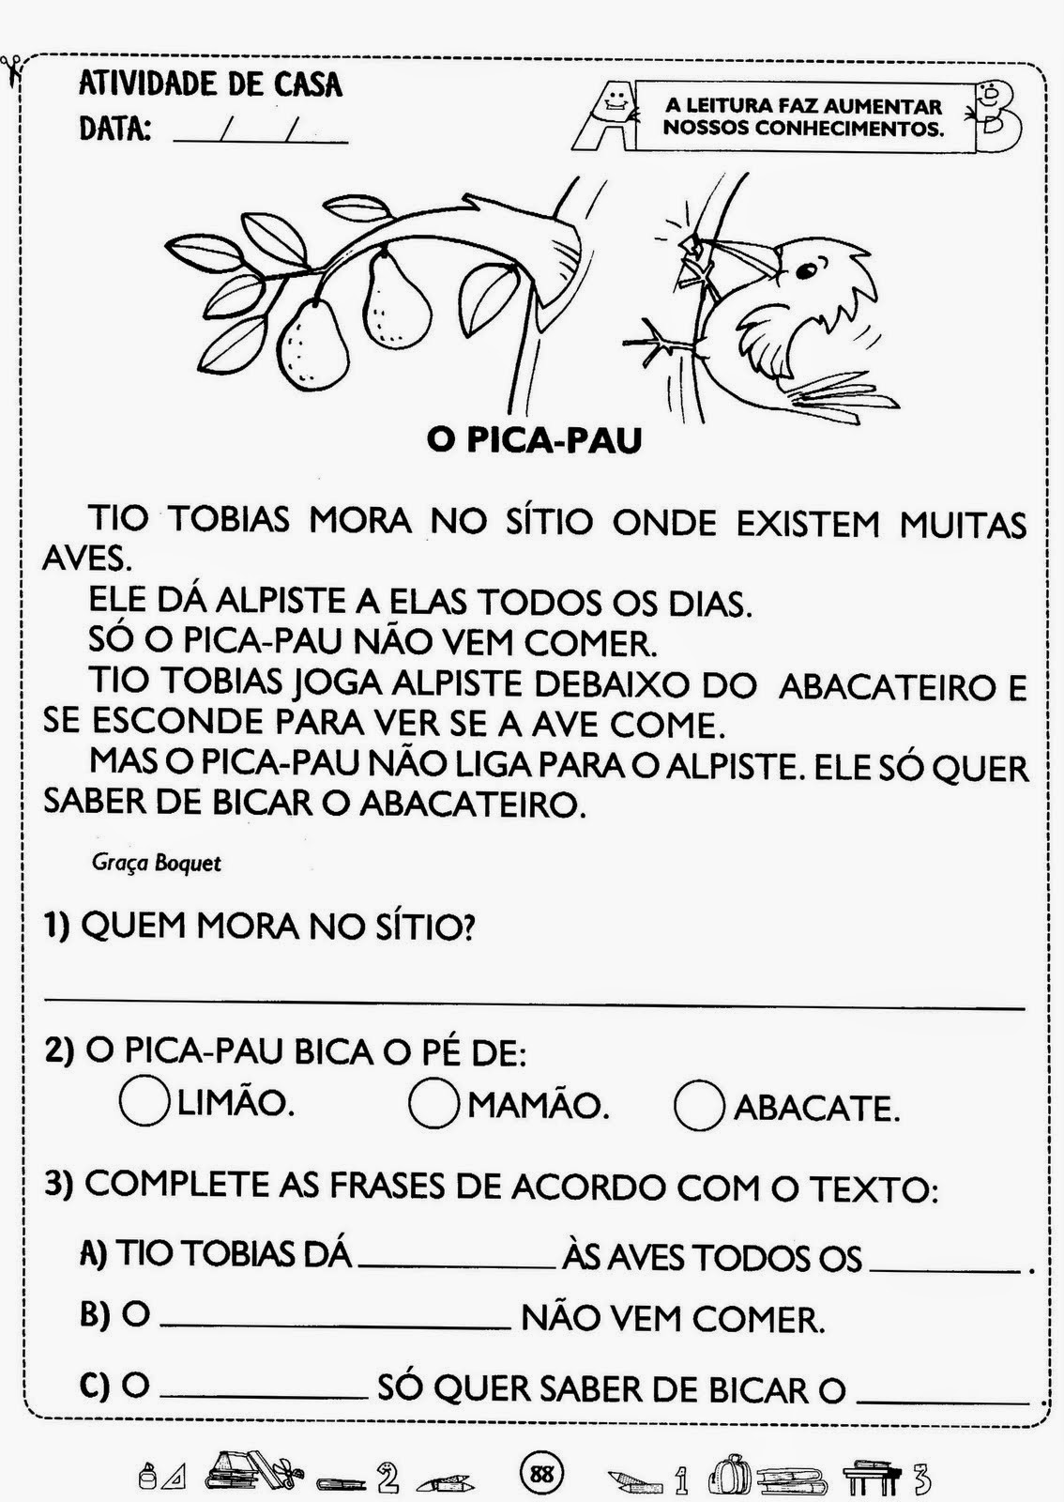

ATIVIDADES RETROATIVAS PERIODO INTEGRAL
ACOMPANHAMENTO DE LINGUA PORTUGUESA E LEITURA 3 ANO A e b
PROFESSORA: Fábia Roberta e Natalia Rodrigues

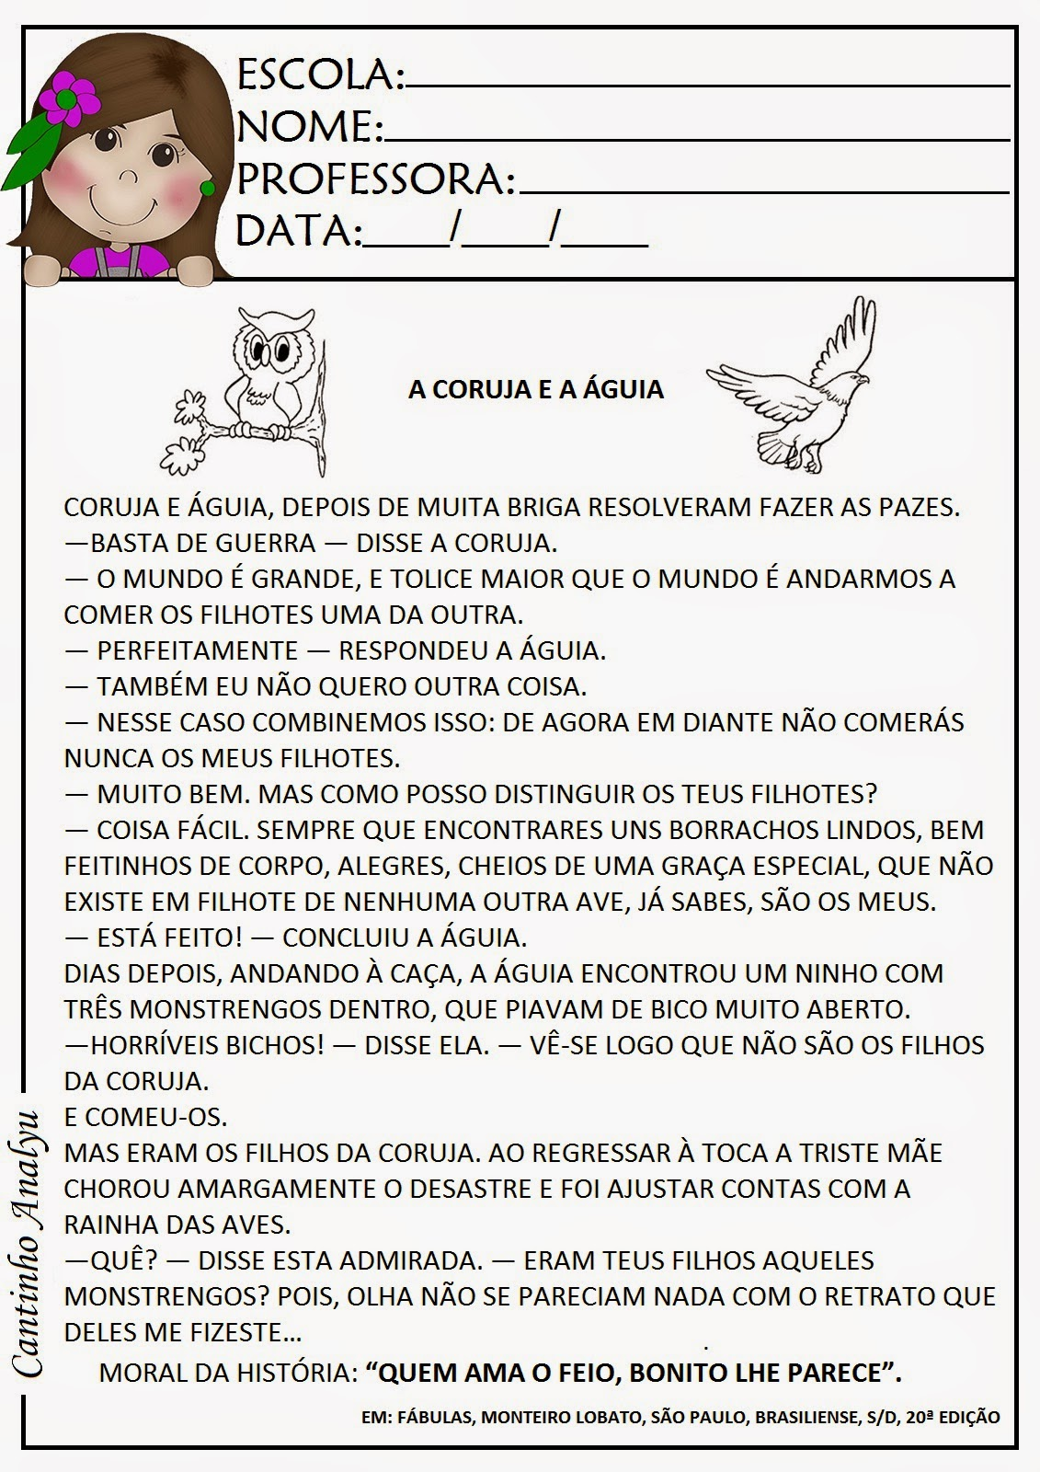

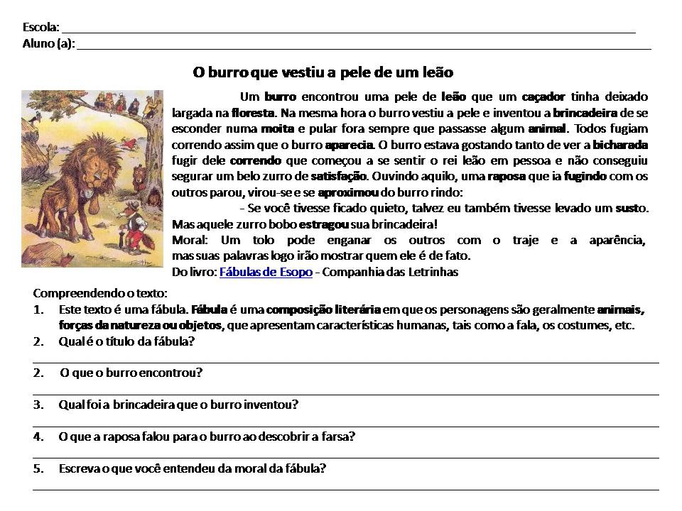

ATIVIDADES RETROATIVAS PERIODO INTEGRAL
ACOMPANHAMENTO DE LINGUA PORTUGUESA E LEITURA 5 ANO A
PROFESSORA: Mariana Silva e Natalia Rodrigues
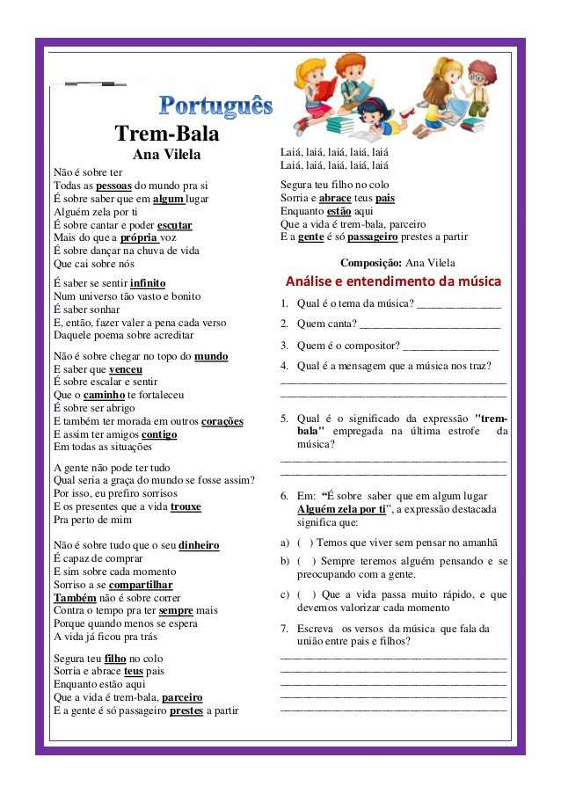
ATIVIDADES RETROATIVAS PERIODO INTEGRAL
Dança 1 e 2 ANO A
PROFESSORA: Mariana Silva

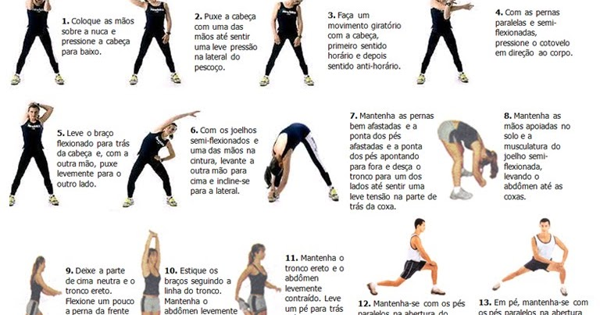

Vem Comigo - Juliana Baltar | FitDance Kids (Coreografía) Dance Video

https://www.youtube.com/watch?v=SnMORuJu0E0

ATIVIDADES RETROATIVAS PERIODO INTEGRAL
Dança 3 a e b e 5 ANO A
PROFESSORA: Mariana Silva

Fim de Semana (Baile da Ju) - Juliana Baltar (Coreografia Oficial) Dance Video
https://www.youtube.com/watch?v=3DaLoXxZztc

